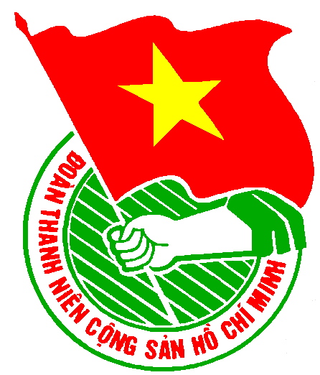
LỊCH LÀM VIỆC
THÀNH ĐOÀN THÀNH PHỐ HỒ CHÍ MINH
BAN CHẤP HÀNH QUẬN ĐOÀN 8

CỦA CƠ QUAN QUẬN ĐOÀN 8

TUẦN LỄ 31/2011 (Từ 25/7/2011 đến 31/7/2011)

* Trọng tâm: - Lễ thắp nến tri ân Anh hùng Liệt sĩ nhân kỷ

niệm 64 năm ngày Thương binh – Liệt sĩ

- Ngày hội “Vì sức khoẻ trẻ em”.

NGÀY | GIỜ | NỘI DUNG – THÀNH PHẦN | ĐỊA ĐIỂM
THỨ HAI  25/7 | 05h00  07h30  07h40  07h30  13h15  13h30  14h00  17h00 | - Tham gia đoàn tặng nhà tình thương – cả ngày (Đ/c Trung)  - Chào cờ đầu tuần (CB.CNV)  - Họp giao ban cơ quan Quận Đoàn (CB.CNV)  - Dự khai mạc giải “Bóng đá thiếu nhi hè”năm 2011(Đ/c Huy)  - Thăm tặng quà Mẹ Việt Nam Anh Hùng và gia đình chính sách (Đ/c Hương)  - Dự họp kiểm tra công tác phòng chống dịch bệnh (Đ/c Oanh)  - Họp Ban thuờng vụ Quận Đoàn (BTV)  - Họp giao ban thuờng trực Quận Đoàn (TT,VP) | HCTĐ Q8  QĐ8  P/h QĐ8  Sân Hoàng Vy  UBND.Q8  UBND Q8  P/h QĐ8  P/h TT
THỨ BA  26/7 | 06h15  08h00  13h30  13h30  14h00  18h00 | - Dự lễ viếng tưởng niệm Anh hùng liệt sĩ kỷ niệm 64 năm thành lập ngày Thương binh - Liệt sĩ (27/7/1947 – 27/7/2011) (P3: Đ/c Nghĩa, Oanh, Hạnh, Tài, Danh, P7: Hương, Ngọc, Huy, Tân, Hưng)  - Dự buổi họp mặt gia đình Thương binh - Liệt sĩ tiêu biểu nhân kỷ niệm 64 năm ngày Thương binh – Liệt sĩ (27/7/1947 – 27/7/2011) (Đ/c Nghĩa)  - Dự Hội Nghị sơ kết nhiệm vụ Quân sự - Quốc phòng 6 tháng đầu năm và buổi triển khai nhiệm vụ Quý III năm 2011 (Đ/c Nghĩa)  - Tuyên truyền công tác phòng chống dịch bệnh tại P15(Đ/c Hoàng)  - Họp giao ban hè Thành Phố ( Đ/c Nghĩa)  - Lễ thắp nến tri ân anh hùng liệt sĩ kỷ niệm 64 năm ngày Thương binh – Liệt sĩ (27/7/1947 – 27/7/2011) (BTV, theo TB) | CV Dạ Nam Đài Liệt sĩ  HT.QU  HT.QS Q8  Kp5. P15  HT TĐ  CV Dạ Nam  Đài LS P7
THỨ TƯ  27/7 | 08h00  08h00  14h00  14h00 | - Dự bế mạc giải Bóng đá thiếu nhi hè “Năm 2011” (Đ/c Hương)  - Tuyên truyền công tác phòng chống dịch bệnh tại P15 (Đ/c Hoàng)  - Bàn giao công tác Chi Bộ (Cơ quan Quận Đoàn 8)  - Dự buổi làm việc với doanh nghiệp tư nhân nhựa Chợ Lớn về xây dựng lực lượng chính trị (Đ/c Truờng) | NTN Q8  Kp5. P15  P/h TT  P/h QU
THỨ NĂM  28/7 | 07h30  08h00  08h00  08h00  18h00 | - Dự hội nghị sơ kết 02 năm thực hiện chương trình rèn luyện đoàn viên trong trường học (Đ/c Ngọc, theo TM)  - Dự buổi hoạt động hè 2011 với các em thanh thiếu nhi Quận 7, Quận 5 và Quận Tân Phú, chủ đề “Tự hào thiếu nhi thành phố mang tên Bác” (Đ/c Hương, Hoàng)  - Đài truyền hình HTV ghi hình “ Câu chuyện ước mơ” Nguyễn Xuân Nghĩa (Đ/c Nghĩa, TT Đoàn Phường 2)  - Tuyên truyền dịch bệnh tại P7 (Đ/c Trung)  - Lớp Đối tượng Đoàn phường 11 (Đ/c Tâm P2) | QĐ Phú Nhuận  BT phụ nữ Nam Bộ  Phường 2  P7  UBND P11
THỨ SÁU  29/7 | 06h00  08h00  13h30 | - Tổ chức HN tổng kết công tác Đội và phong trào thiếu nhi Q8 năm học 2010 – 2011 (2 ngày) (Đ/c Ngọc, Huy, Đoan, Tân và cơ sở).  - Tuyên truyền phồng chống dịch bệnh tại P7 (Đ/c Trung)  - Dự HN giao ban SK công tác dân vận 6 tháng đầu năm, triển khai CT công tác 6 tháng cuối năm 2011 và KH tổ chức toạ đàm “Học tập và làm theo tấm gương đạo đức Hồ Chí Minh” (Đ/c Nghĩa) | Cần Giờ  P7  HT QU
THỨ BẢY  30/7 | 07h30 | - Tổ chức ngày hội “ Vì sức khoẻ trẻ em” ( BTV, theo phân công) | Tr. Bông Sao
CHỦ NHẬT  31/7 | 06h00  07h30 | - Dự lễ tổng kết hè năm 2011 tại khu di tích đền Bến Dược – Địa Đạo Củ Chi. ( Đ/c Huy)  - Tuyên truyền phòng chống dịch bệnh tại phường 5 ( Đ/c Huy) | Khối vận p13  P5

Lịch làm việc thay thư mời họp trong cơ quan Quận Đoàn 8

VĂN PHÒNG QUẬN ĐOÀN

Nơi nhận:
- VP, Ban MT-ANQP, Ban KT TĐ;
- TT CTXHTN TP;
- VP QU, VP UBND Q8;
- Ban Dân vận Quận ủy Q8;
- Tờ tin Q8;
- Nhà thiếu nhi;
- Các cơ sở Đoàn;
- Lưu VP.

